109年學科能力測驗 模擬試題I

社會考科－地理

|  |
| --- |
| －作答注意事項－  考試時間：50 分鐘  題型題數：  ˙單選題共 40 題  作答方式：  ˙請將答案填入題本所附之答案欄中。  注意事項：  ˙每題有4個選項，答錯不倒扣。  ˙本試題為模擬學科能力測驗之形式設計，正式測驗時，作答方式仍以大考中心規定為準。 |

版權所有  
請勿翻印



單選題（占100分）

說明：第1題至第40題皆計分。每題有4個選項，其中只有一個是正確或最適當的選項，請填寫在答案卡之「選擇題答案區」。各題答對者，得2.5分；答錯、未作答或填寫多於一個選項者，該題以零分計算。

1. 石油為有限的天然資源，西亞產油國大量的石油輸出使得經濟結構趨於單一化，一旦油源枯竭將對國家經濟造成重大影響，因此西亞各國紛紛採用何種方式來改變經濟結構？

甲、研發技術，開挖更多石油；

乙、投入巨資，發展觀光業；

丙、回歸傳統農牧生活；

丁、利用豐富石油資源發展石化工業；

戊、利用廉價勞力發展成世界工廠。

(A)甲乙 (B)乙丙 (C)乙丁 (D)甲戊

2. 表1是東南亞各國的殖民國、宗教、經濟和區域特色簡介，請將五個國家的排序依次選出？

表1

|  |  |  |  |  |  |
| --- | --- | --- | --- | --- | --- |
|  | A | B | C | D | E |
| 殖民國 | 西班牙、美國 | 荷蘭 | 英國 | 英國 | 英國 |
| 主要宗教 | 天主教(北部)；  伊斯蘭教(南部) | 伊斯蘭教 | 伊斯蘭教 | 佛教、道教、基督教 | 伊斯蘭教 |
| 經濟活動 | 農礦 | 農林礦 | 農林礦 | 工、商業、轉口貿易 | 礦業(石油) |
| 區域特色 | 土地分配不均，貧富差距大 | | | 平均國民所得高 | |
| 港埠型都市發達 | | | | |

(A)菲律賓、印尼、馬來西亞、新加坡、汶萊

(B)菲律賓、印尼、緬甸、新加坡、汶萊

(C)印尼、菲律賓、泰國、新加坡、馬來西亞

(D)菲律賓、印尼、馬來西亞、泰國、汶萊

3. 為了解各國的發展程度，聯合國開發計畫署(UNDP)編製了人類發展程度指標(HDI)，作為衡量該國發展程度的標準。請問：對於人類發展程度指標之敘述，下列何者**錯誤**？

(A)透過該指數，可發現發展程度較高的國家多集中在歐洲、北美洲等地區

(B)指數介於0~1之間，指數愈高代表該國的發展狀況愈佳

(C)各國指標經排行後，可依四分位法，將全球劃分為四大類

(D)近年來中國經濟快速發展，人民生活改善，目前已晉升為高度發展國家之列

4. 熱帶季風氣候和熱帶莽原氣候皆位於緯度10°～23.5°之間，氣候上也有許多相似之處，請問兩者之間有何種共同性？

(A)均有季節性的相反風向　 (B)皆具明顯的乾溼季節變化

(C)天然植被景觀相近　 (D)降雨均受到行星風系位移影響

5. 圖1為全球網路使用率分布圖，請問此圖的分布情形，與哪一種主題圖畫起來最為類似？

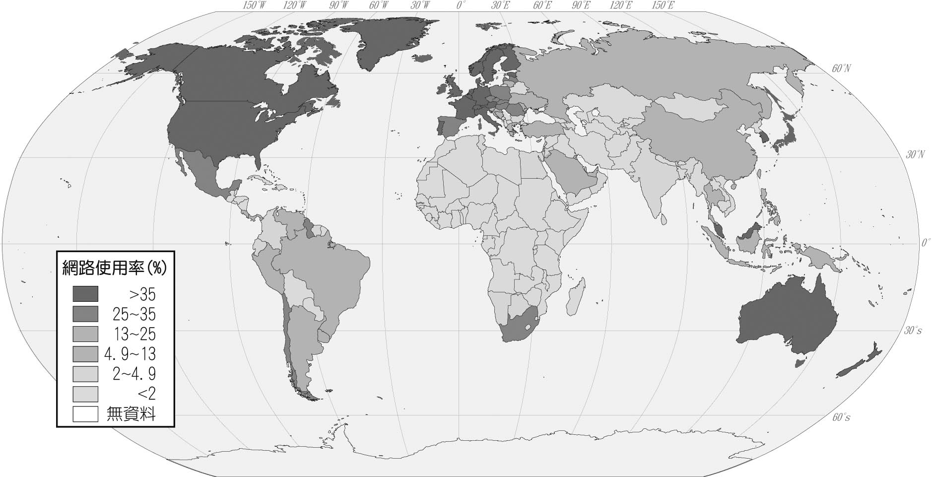

圖1

(A)全球人口密度圖 (B)世界識字率分布圖

(C)全球饑餓地圖 (D)全球GDP圖

6. 在氣候變遷的議題下，非洲的撒赫爾地區在1960～1980年代間，以每年2萬平方公里的速度沙漠化，至今仍未有效遏止。請問：下列有關於撒赫爾地區自然環境的敘述哪幾項正確？

甲、當地人口壓力沉重，造成該地土地過度耕種和放牧，使土地退化；

乙、當地雨量來源為西南季風；

丙、由該地北方吹來的東北信風愈強，降雨量也愈多；

丁、不穩定的降雨變化率，深刻地影響該地人口數量與饑荒的產生。

(A)甲乙丙 (B)甲乙丁 (C)甲丙丁 (D)乙丙丁

7. 圖2為某種地形的衛星影像，請問造成圖中地形的主要作用力，與下列哪些選項相同？(甲)瀑布；(乙)氾濫平原；(丙)壺穴；(丁)河階；(戊)沙洲。

三角洲.eps

圖2

(A)甲丙

(B)乙丙

(C)甲丁

(D)乙戊

8. 表2是高雄市的部分水文資料，根據此資料，

|  |  |  |  |  |  |  |  |  |  |  |  |  |
| --- | --- | --- | --- | --- | --- | --- | --- | --- | --- | --- | --- | --- |
| 表2 | | | | | | | | | | | | |
| 月　份 | 1 | 2 | 3 | 4 | 5 | 6 | 7 | 8 | 9 | 10 | 11 | 12 |
| 平均氣溫() | 18.3 | 19.2 | 21.7 | 24.7 | 27.2 | 28.0 | 28.0 | 27.6 | 25.7 | 22.9 | 20.4 | 20.4 |
| 降水量(mm) | 17.5 | 14.3 | 32.1 | 58.8 | 156.1 | 397.5 | 335.6 | 370.9 | 165.2 | 44.8 | 22.4 | 10.1 |
| 可能蒸發散量(mm) | 40.6 | 44.8 | 75.3 | 115.1 | 160.9 | 166.3 | 175.2 | 164.8 | 147.4 | 122.7 | 79.4 | 52.5 |

甲、高雄市為缺水區；

乙、高雄市屬於季節性的缺水；

丙、高雄市各月降水量多寡主要受各月均溫高低的影響；

丁、高雄市缺水狀況以春季嚴重；

戊、高雄市的水平衡受到降水量與可能蒸發散量影響。

以上敘述那些正確？

(A)甲丙丁 (B)乙丁戊 (C)乙丙戊 (D)丙丁戊

9. 日本是世界八大工業國之一，若依照工業發展歷程，則下列工業的發展順序應為何？甲、鋼鐵、造船；乙、石化、汽車；丙、紡織；丁、電子、資訊。

(A)甲乙丙丁 (B)丙乙甲丁 (C)丙甲乙丁 (D)甲丙丁乙

10. 圖3是為了防治某種環境災害的工程。該環境災害最可能是下列何者？

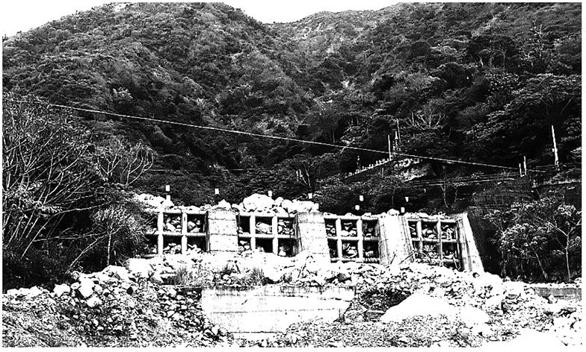

圖3

(A)土石流   
(B)邊坡地滑

(C)山崩落石  
(D)土壤流失

11.甲、樹距漸大；乙、樹漸高大；丙、落葉期漸短；丁、灌木叢漸多。上述為熱帶森林由赤道往南北回歸線間之生態特徵，正確的項目為：

(A)甲乙 (B)甲丙 (C)甲丁 (D)乙丙

12.關於集約農業，下列何者敘述正確？

(A)農場規模大 (B)單位面積產量高 (C)單位勞力產量高 (D)機械化程度高

13. 以全年氣候水平衡的角度來分析，該地可被歸為「剩水區」，其被分類的主要依據，最可能與下列哪項原因關係密切？

(A)年蒸發散量低　　　　　 (B)地下水量豐富  
(C)地面融冰水源多　　　　　 (D)月降水量分配均勻

14.「某年秋天，美國○○農作帶的居民為了拼觀光搶商機，特地在農田上開墾出《暮光之城：新月》兩位男主角吸血鬼愛德華與狼人雅各的迷宮！消息傳開後，已有許多死忠粉絲想一探究竟。」因為○○作物成熟後的高度，高過一般成人身高，非常適合設置迷宮。現在的○○農作帶除了販售農場的作物及牲畜之外，也增設了休閒農業的部分。請問上述的迷宮田，最有可能分布於圖4中的何處？



圖4

(A)甲 (B)乙 (C)丙 (D)丁

15. 圖5為邱念的農業區位模式，1～6圈表示各種不同的農業生產方式，若以此模式的概念來比較：甲、放牧業；乙、酪農業；丙、混合農業；丁、商業性穀物農業。其距市場由近而遠順序應為：

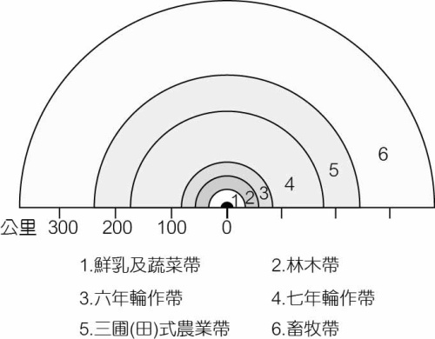

圖5

(A)乙丙丁甲 (B)乙丁丙甲

(C)丙乙丁甲 (D)丙丁乙甲

16. 東協為達到區域內部的貿易自由化，提出了東協自由貿易區的構想，讓區域間能做跨國的合作，一同在世界經濟版圖中不被歐盟或北美自由貿易組織等經濟體所擊潰，下列何者非東協自由貿易區內整合上困境？

(A)各國之間的農、工產品類型相近 (B)多數國家有保護特定工業

(C)各國之間的通貨膨脹明顯 (D)區域內貧富差異太大

17.圖6為A、B兩個型態相似的集水區，在降水過後何者較合理？

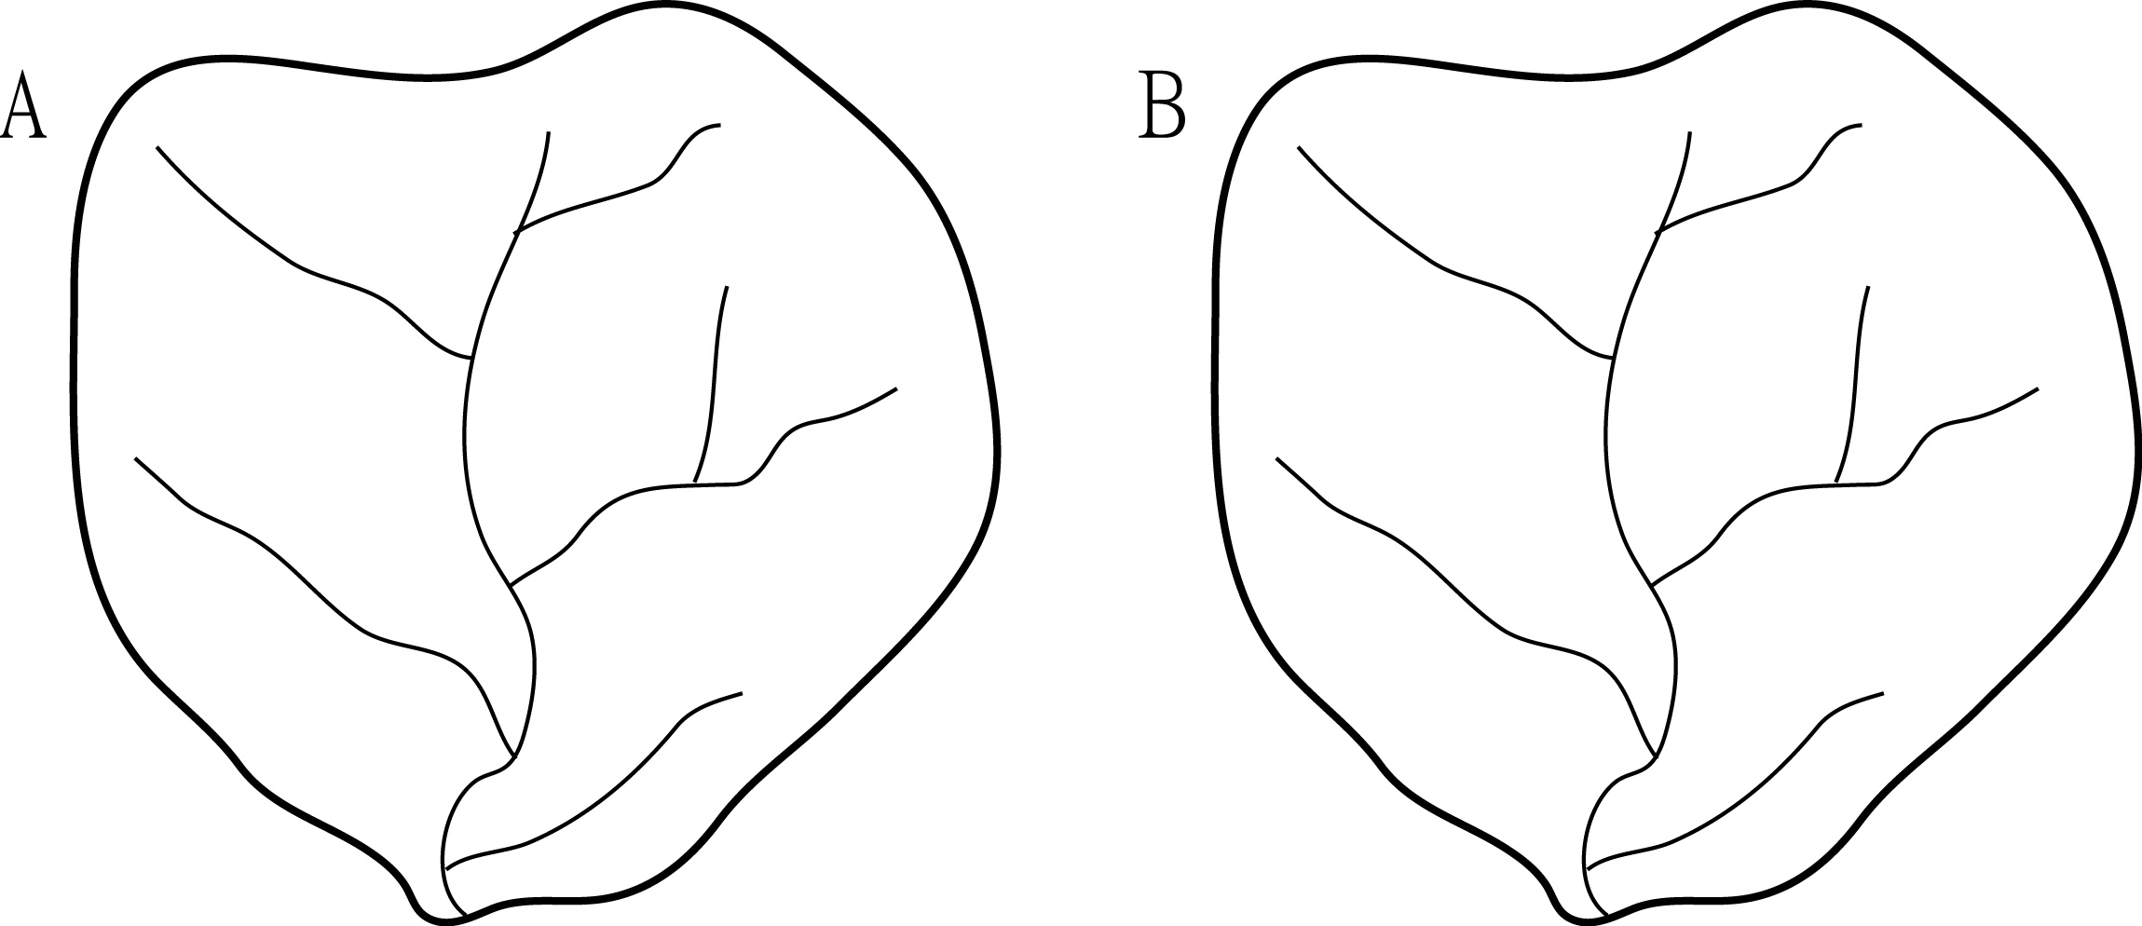

圖6

甲、若A集水區的洪峰流量較大，該地坡度可能較陡；

乙、若B集水區的洪峰延時較短，此區的人為開發較多；

丙、若A集水區的洪峰延時較長，此區的年雨量較多；

丁、若A集水區的洪峰流量較大，此區的降水強度較大。

(A)甲乙丙 (B)甲乙丁 (C)甲丙丁 (D)乙丙丁

18. 十八世紀上半期，一位旅行者描述一地：氣候土壤不佳，平時杳無人煙，但每年有一段時間有大量船隻湧入，水手用船帆在港口旁廣場搭起帳棚，保護卸下的貨物；各由上百隻騾組成的商隊運來一箱箱的金銀；一些小船載滿當地生產的可可、羊駝毛、金雞納樹皮等商品前來販售。此地最可能位於圖中哪個地點代表的氣候區？  
(A)甲 (B)乙 (C)丙 (D)丁

19. 某年12月25日，南韓首爾迎接了一場「黃色聖誕節」，此源自蒙古的環境問題，與當地氣候變化和農業發展有關，而以農耕或畜牧賴以維生的居民，恐將淪為氣候難民。上述所指的災害是：

(A)沙漠化 (B)鹽鹼化 (C)水土流失 (D)土壤汙染

20. 非洲的經濟作物以咖啡和可可最常見，兩者也造就了許多非洲的都市。然而並非所有國家都適宜栽種咖啡、可可，例如布吉納法索、查德等國即以種植棉花和花生為主要經濟作物。由作物種類所反映的地理特徵判斷，布吉納法索最有可能位於哪一地理區？

(A)撒赫爾地區　 (B)亞特拉斯山區　 (C)東非高原區　 (D)剛果盆地區

21.  巴塔哥尼亞高原位於阿根廷南部和一小部份的智利境內，擁有如莫雷諾冰河的酷冷景觀，也有廣大荒蕪的沙漠，亦有麥哲倫企鵝的分布。造成該高原氣溫低於同緯度地區的原因，最可能為下列何者？

(A)位於西風背風側　 (B)福克蘭洋流流經   
(C)ITCZ季節性移動　 (D)極圈低壓全年籠罩

22. 小明利用暑假在臺灣做深度之旅，遊記中記載著：「這裡的新房子都像踩著高蹺般的用水泥將地基墊高至少1公尺……往海上望去大片的填海工程進行到一半……稻田旁可以看到農民豎立著抗議工業造成鎘米事件的標語……山區有許多觀光果園、農場，風景相當美麗，但一路卻是經過因土石流災害，早已柔腸寸斷的公路才抵達這些農場。」請問小明最有可能選擇什麼地區做深度旅遊？

(A)北部地區 (B)南部地區 (C)中部地區 (D)東部地區

23. 「河川水位暴漲，工人受困沙洲」這類的新聞在臺灣時有所聞，以下何者是造成此類新聞發生的原因或環境？甲、高壓籠罩；乙、颱風季節；丙、因地勢起伏大、坡陡流急；丁、氣象局發布豪大雨特報；戊、洪峰延時延長；己、洪峰流量增加。

(A)乙丙丁己 (B)甲乙丙丁 (C)乙丙丁戊 (D)甲丙丁戊

24. 中地為提供商品及服務的地點，不同等級之中地提供不同等級的商品或服務，所以中地可分為高級中地及低級中地。請問下列選項中，哪些選項符合中地理論的原則？

甲、臺灣大學－成功高中－金華國中－復興小學；

乙、國立宜蘭醫院－國立彰化醫院－國立花蓮醫院－國立臺中醫院；

丙、新光三越百貨公司－頂好生鮮超市－7-11便利商店－校園內福利社；

丁、家樂福購物中心－恩主公醫院－桃仔腳小學－大埔國小附幼。

(A)甲丙 (B)甲丁 (C)乙丙 (D)丙丁

25. 1990年代以後，臺灣的外籍配偶人數不斷上升，而這批新住民女性也漸漸成為一個社群，請問下列對於新住民女性的敘述何者正確？

(A)有助於減緩少子化問題 (B)將提高臺灣的男女性別比

(C)許多人是因為政治因素而移民 (D)東北亞為新住民女性最大的來源地

26.圖7為某山脈P、Q兩坡的天然植物分布圖。請問：如果以向陽及背陽來考量該山脈的位置及坡向，下列何項敘述正確？

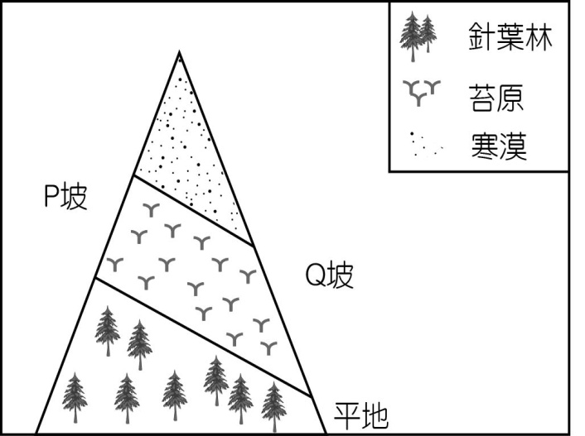

圖7

(A)位於北緯10度，P坡為南坡，Q坡為北坡

(B)位於北緯60度，P坡為南坡，Q坡為北坡

(C)位於北緯25度，P坡為背風坡，Q坡為迎風坡

(D)位於北緯40度，P坡為北坡，Q坡為南坡

27. 「濁水溪是臺灣最長的河流，不但是許多生物的棲息地，其沖積平原更是臺灣主要的農業基地，但這條臺灣長河近年來中下游的地貌已有極大改變。每年10月到隔年3月，大量的沙塵揚起讓濁水溪中下游的居民都飽受『呷飯配沙』之苦，另外溪水流量漸少也使得農民必須挖井以馬達抽地下水來使用，井的深度一年比一年深，也可以看出地下水的出水量受到影響，若再不解決這些問題，不但是生態，農民的生計也會受到影響。」請問沙塵飛揚在冬季特別嚴重，下列何者最可解釋此狀況？

(A)冬季易受大陸氣團影響

(B)冬季易受海洋氣團影響

(C)冬季的滯留鋒使得空氣不穩定

(D)冬季田地多休耕，因此成為沙塵來源

28. 「日本賞櫻」、「加拿大賞楓」均為熱門之觀光行程，請問此類行程所到的景點屬於圖8中哪一種植被？

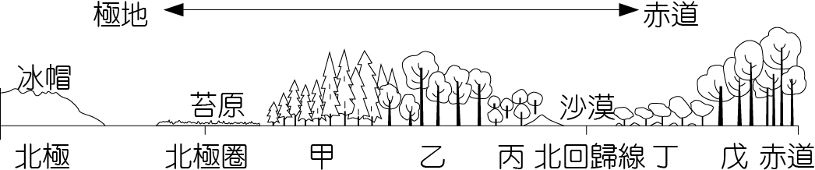

圖8

(A)甲 (B)乙 (C)丙 (D)丁

29.圖9為等壓線分布圖，請問依圖所示，下列敘述何者較符合此圖所表現的季節特色？

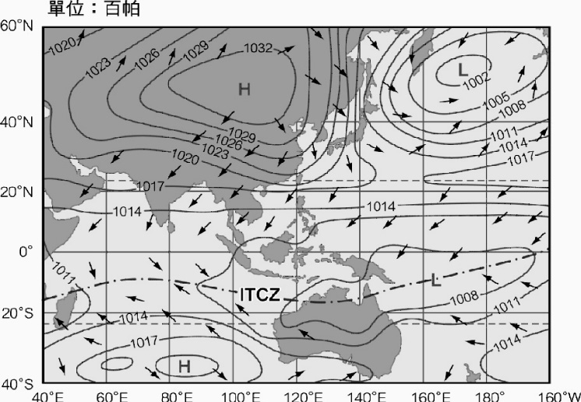

圖9

(A)日本因寒流來襲而溫度驟降

(B)臺灣面臨颱風造成的豪雨水災

(C)澳洲春暖花開，氣候宜人

(D)印度雨季來臨、不適合旅行

30-31為題組

◎ 2018年全球人口超過75億，預計到2050年人口總數更會增加到92億，然而並非每一國家人口都將呈現成長，圖10為2050年主要國家人口數及排名，請問：

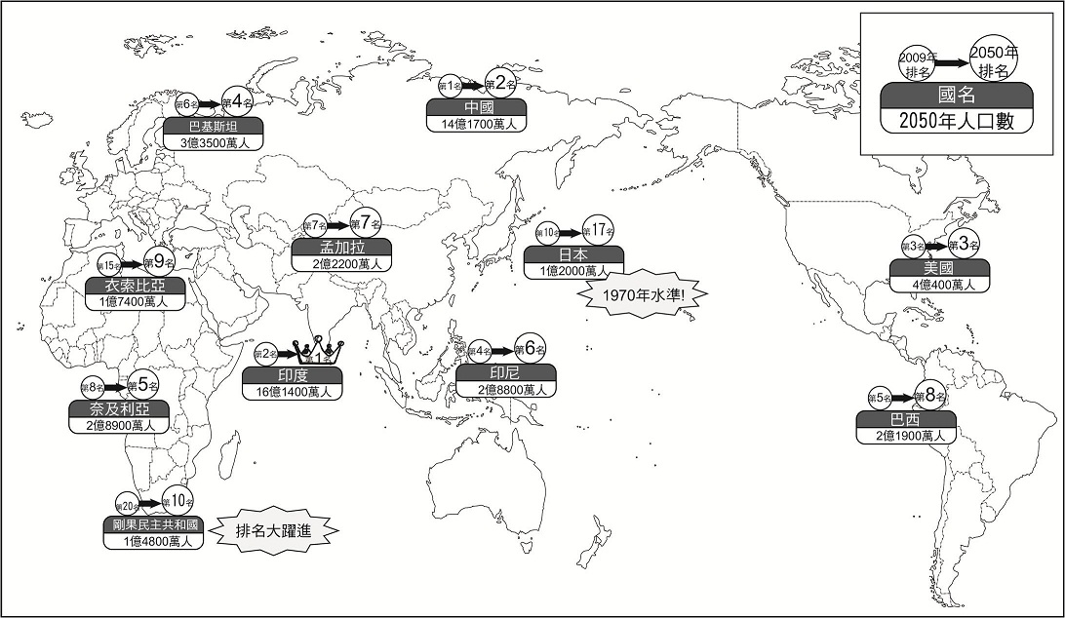

圖10

(資料來源：《用地圖看懂世界經濟》)

30.有關圖10內容的敘述，下列何者有正確？

(A)日本於2050年前即達到人口零成長

(B)人口排名躍進的國家，將成為地球資源消耗的最大元凶

(C)印度因人口成長率居冠，故將成為人口排名第一的國家

(D)排名不變的國家維持在人口零成長

31. 中地為提供商品及服務的地點，不同等級之中地提供不同等級的商品或服務，所以中地可分為高級中地及低級中地。請問下列選項中，哪些選項符合中地理論的原則？

(甲)臺灣大學－成功高中－金華國中－復興小學；

(乙)省立宜蘭醫院－省立彰化醫院－省立花蓮醫院－省立臺中醫院；

(丙)新光三越百貨公司－頂好生鮮超市－7-11便利商店－校園內福利社；

(丁)家樂福購物中－心恩主公醫院－桃仔腳小學－大埔國小附幼。

(A)甲丙 (B)甲丁 (C)乙丙 (D)丙丁

32-34為題組

◎ 請閱讀下面歌詞，並回答問題：  
走進滿山遍野的向日葵田／地中海藍色透明的天／亮晶晶你臉上的汗水／  
直到現在風一吹都聞到普羅旺斯的花草香  
火車顛顛跛跛的爬上了山／斑駁的光影裝滿車廂／你晃啊晃睡在我的肩膀／  
時鐘慢慢停下來……

(資料來源：梁靜茹 美麗人生／詞 劉思銘)

32.由歌詞中可以判斷此地區的氣候圖為何者？

(A)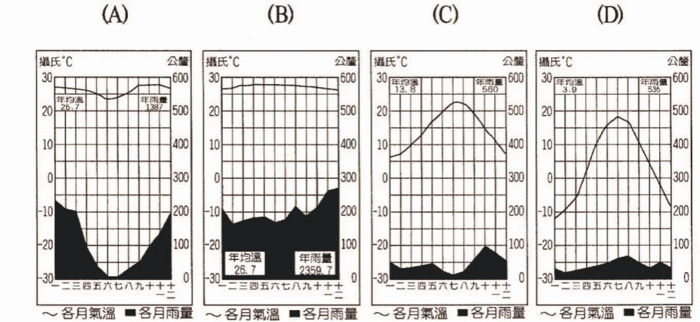 (B) (C) (D)

33.歌詞中所描述的地區，早期傳統農業所面臨的最大問題為下列何者？

(A)雨季雨量過多 (B)雨季與生長季不能配合

(C)交通不發達，作物單價低 (D)耕地面積太小

34. 此區夏季乾熱的主要原因為何？

(A)間熱帶無風區 (B)背信風

(C)副熱帶高壓沉降 (D)背西風

35-36為題組

◎ 某中學地理老師為了幫助學校解決多年來外掃區工作分配不均的問題，決定運用地理學的研究方法探究造成導師與學生抱怨的主因。首先，將文字說明的外掃區工作分配表製作成地圖，其次將掃區分為廁所、草地、樹木區，分區進行調查並記錄目前實際的掃地人數，並在掃地時間觀察掃地情形。最後發現樹木區的樹種、落葉數量在不同的季節，會造成各班工作量不平均，過去掃區分配只著重面積大小，卻未考量落葉數量的影響。請問：

35.根據上述內容，學生掃區分配的研究應屬於地理學何種觀點？

(A)空間傳統 (B)人地傳統 (C)區域傳統 (D)地球科學傳統

36.在這項研究中，地理老師借重那一系統科學的專業知識幫助他分析判斷？

(A)地質學 (B)氣象學 (C)生物學 (D)水文學

37-38為題組

◎某人到非洲某地旅行時寫道：「從機場到市區的公路寬闊又平整，公路兩邊麥田、葡萄園、橄欖園到處可見。進入市區後，歐式建築相當普遍，中心區的主幹道兩邊有好多露天咖啡館，我挑個位子坐下，一邊品著中東式的濃咖啡，一邊看有軌電車從眼前叮叮噹噹地駛過，感覺簡直和歐洲毫無分別。不過，這裡的咖啡館幾乎全是男性工作人員與顧客，看不到女性。」請問：

37. 該地區最可能位於哪一自然景觀帶？  
(A)熱帶莽原景觀帶  
(B)溫帶常綠林景觀帶  
(C)溫帶灌木林景觀帶  
(D)溫帶落葉林景觀帶

38. 該地區農業和市區景觀具有濃厚歐洲色彩，主要和哪些國家的殖民經驗有關？  
(A)英國、荷蘭、義大利  
(B)荷蘭、德國、西班牙  
(C)英國、法國、西班牙  
(D)法國、西班牙、義大利

39-40為題組

◎ 以下為「世界綠色和平組織」對日本使用東南亞熱帶雨林資源的一則報導：日本國內禁止伐木，卻大量使用免洗筷，並有過度細緻包裝的文化；木材進口量年年增加，如1998年進口熱帶木材的總值達3百億美元，而這些木材主要來自東南亞地區。請問：

39.「世界綠色和平組織」對日本利用林木資源態度的主要批判是：

(A)鼓勵國內大量消費木材製品及紙類包裝

(B)保育本國資源卻大肆使用他國森林資源

(C)視木材為該國與東南亞國家的貿易商品

(D)對森林資源的保育態度消極或漠不關心

40.過度包裝和大量消費免洗筷對熱帶雨林區最直接的影響為何？

(A)生物多樣性減少 (B)生物量生產力降低

(C)森林面積急速縮減 (D)表土層沖刷嚴重